Evaluación Diagnóstica 2025 – 2026
Estrategia para la recuperación de la Información
Flujo de la Información

3
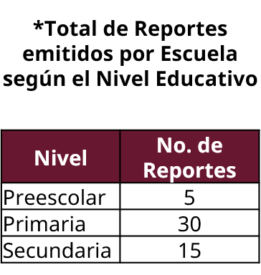
Evaluación Diagnóstica 2025 – 2026
Estrategia para la recuperación de la Información
Flujo de la Información

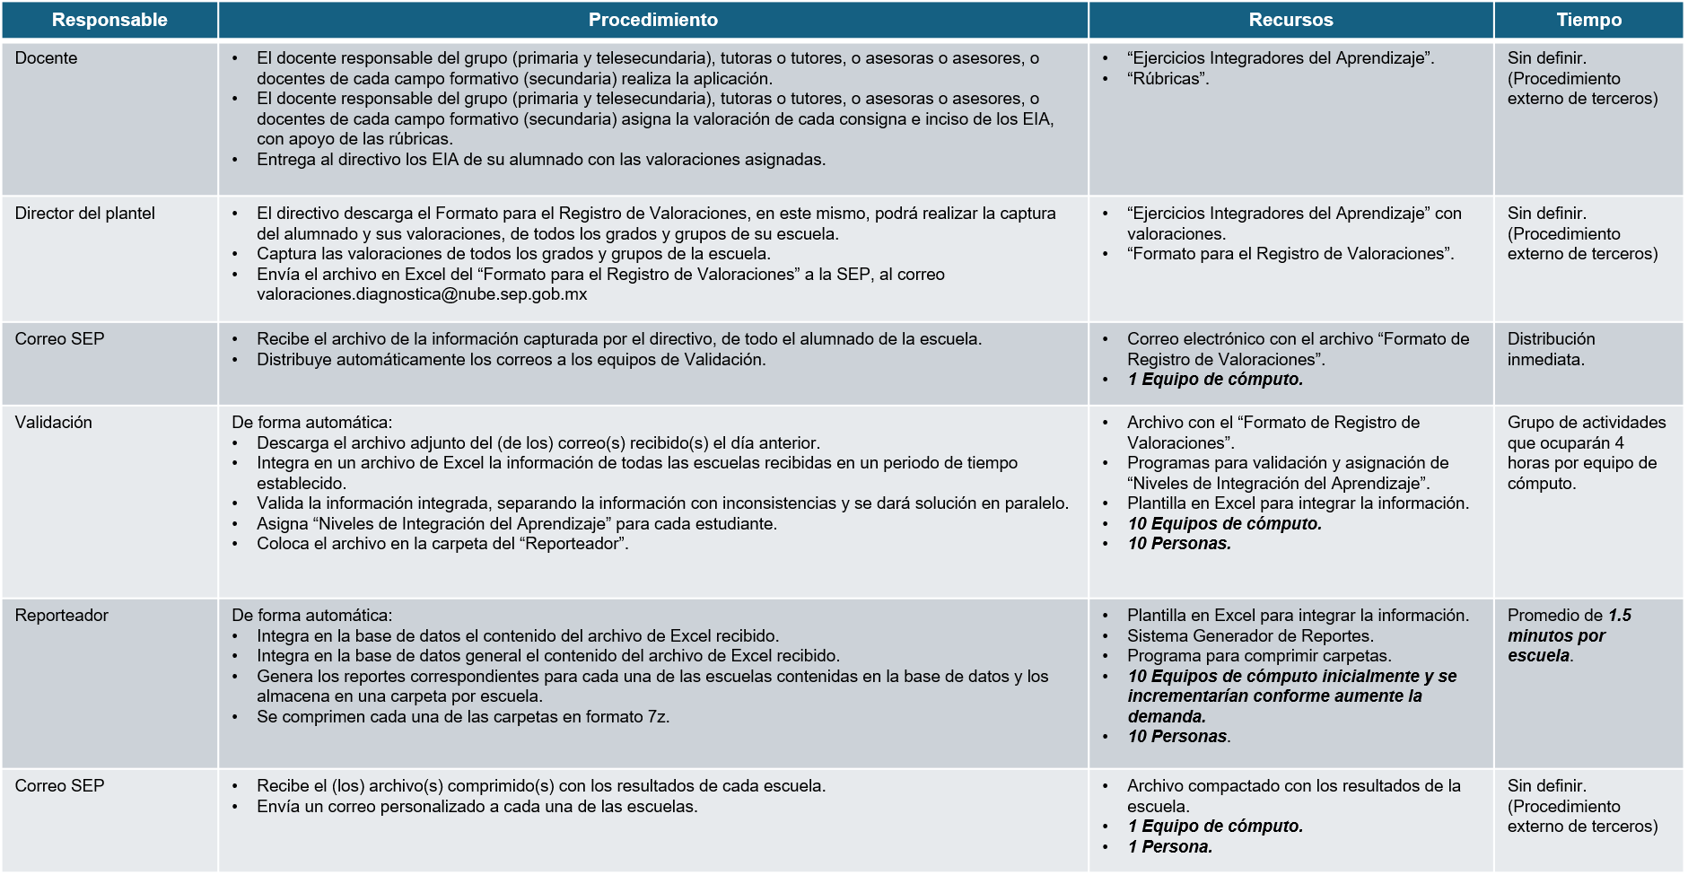

Equipo N: Deposita la base de datos en la carpeta del reporteador.
Equipo N: Descarga la información, integra, valida, califica y genera base de datos de importación.
Equipo 2...: Deposita la base de datos en la carpeta del reporteador.
Equipo 2…: Descarga la información, integra, valida, califica y genera base de datos de importación.
Correo
Termina
Resultados: Envía correo a cada escuela con sus resultados.
Equipo N: Genera los reportes y los almacena en una carpeta por escuela.
Equipo 2…: Genera los reportes y los almacena en una carpeta por escuela.
Equipo 1: Genera los reportes y los almacena en una carpeta por escuela.
Director
Los correos se distribuyen auto-máticamente a un grupo de equipos para validar la información
Equipo N: Comprime las carpetas por escuela y las envía al equipo de resultados.
Equipo 2...: Comprime las carpetas por escuela y las envía al equipo de resultados.
Equipo 1: Comprime las carpetas por escuela y las envía al equipo de resultados.
Reportes
Validación
Equipo 1: Deposita la base de datos en la carpeta del reporteador.
Equipo N: Integra todas las bases de datos recibidas.
Equipo 2…: Integra todas las bases de datos recibidas.
Equipo 1: Integra todas las bases de datos recibidas.
Equipo 1: Descarga la información, integra, valida, califica y genera base de datos de importación.
1
1
En un correo de la SEP se recibe la información de cada escuela.
Envía por correo a la SEP el archivo FRV.
Concentra en el FRV la captura de todos sus docentes.
Descarga el FRV correspondiente al nivel que atiende.
Inicio
Evaluación Diagnóstica 2025 - 2026
Estrategia para la recuperación de la Información
Flujo de la Información

